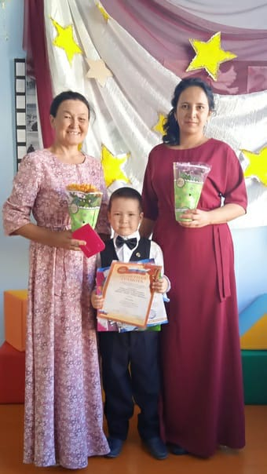
Абдуллин Абдулмалик- призер муниципального (3 место) и участник зонального этапа конкурса «Я-исследователь»

